中国知识产权远程教育平台注册选课学习操作步骤
一、注册
进入中国知识产权远程教育—雅安分站网站：
http://yaan.ciptc.org.cn/public/index?v=0&r=0
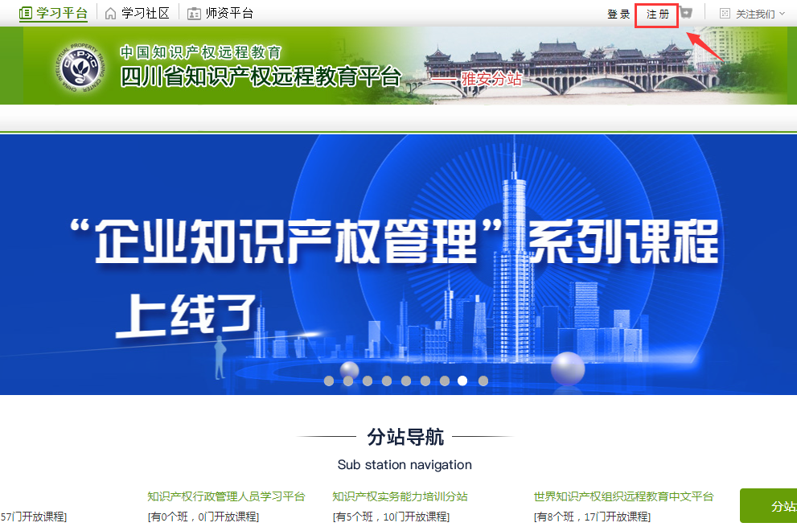
选择右上角“注册”按钮按以下流程完成注册操作。（备注：可直接用手机号注册，注册后需要验证并激活邮箱。如提示已注册，请直接登录）特别提醒：结业证书上会体现个人信息，注册时请填写正确的姓名以及身份证号。
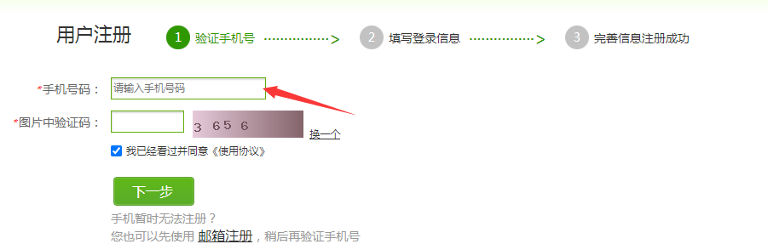
二、绑定微信公众号
完成注册后，会进入左下方页面，请用微信扫描该二维码，关注公众号并绑定账号，绑定成功后，公众号会提示右下方页面，表示绑定成功，可以在公众号中进行在线学习了。
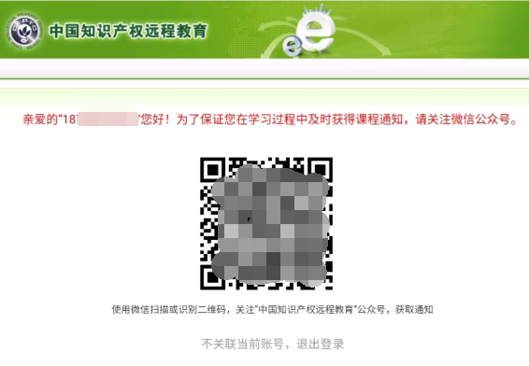 | 
三、在线选课学习
注册后采用下方两种方式，均可进行选课学习：
1.用电脑浏览器登陆中国知识产权远程教育—雅安分站网站；
2.进入该平台微信公众号中“在线学习”界面；
进入后，选择页面中雅安分站的班级课程，进行选课并按要求完成学习。（备注：课程数量以该培训班发布的数量为准，一般应依次进行选课并学习）
以下是两种方式的学习步骤。（以雅安职业技术学院知识产权教育2022试点培训班课程为例）
项目 | 1.网站选课学习操作步骤 | 2.公众号选课学习操作步骤
进入 | 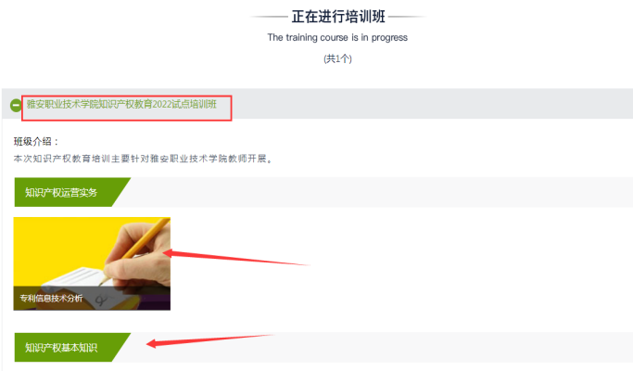 | 
选课 | 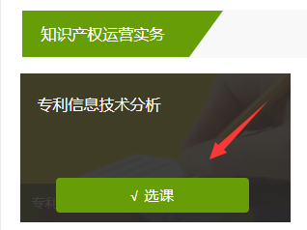 | 
点击 | 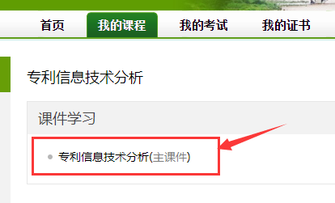 | 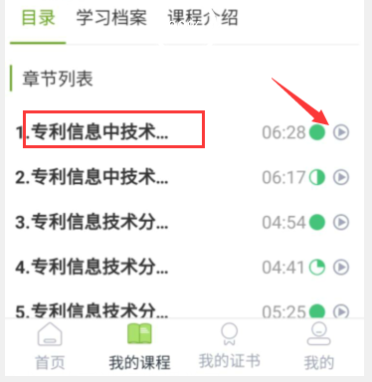
在线学习 | 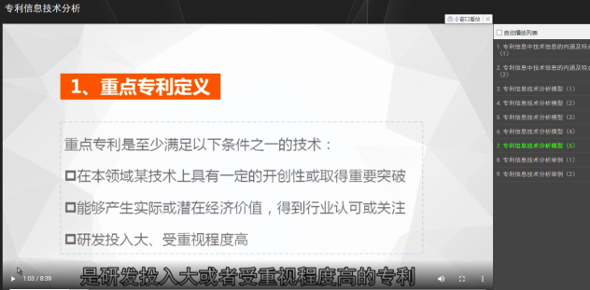 | 

四、学习情况查看
电脑登陆网站或微信公众号中均可实时查看个人学习情况，包括课程得分、课程学时等信息。以下是在公众号中“我的课程”栏目查看学习情况的截图。

五、结业
按要求选课并完成相应的课程学习后，平台会给学员颁发电子版的结业证书（证书一般会有延迟）。在平台公众号“我的证书”栏目下查看证书情况，请在电脑端登陆学习平台查看或下载电子证书。
公众号平台 | 电脑端
 | 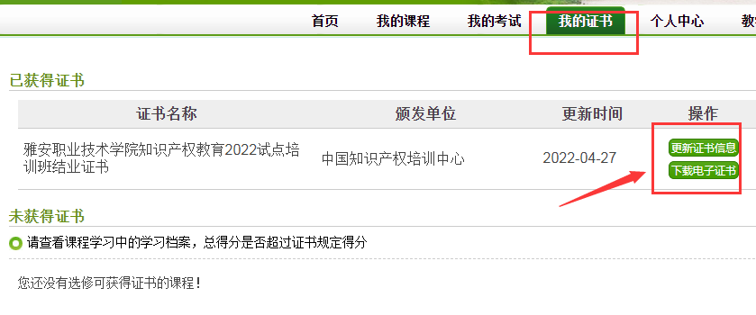
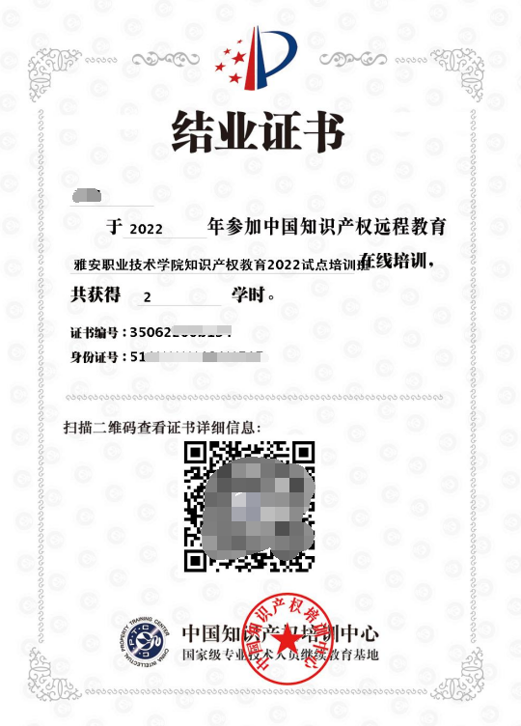
（雅安职业技术学院 科技图书情报处）

